HONORABLE AYUNTAMIENTO CONSTITUCIONAL
DE ZAPOTLÁN EL GRANDE, JALISCO.
P R E S E N T E

Quienes motivan y suscriben C. JORGE DE JESÚS JUÁREZ PARRA, LICENCIADA LAURA ELENA MARTÍNEZ RUVALCABA, MAESTRA TANIA MAGDALENA BERNARDINO JUÁREZ, C. MAGALI CASILLAS CONTRERAS, C. DIANA LAURA ORTEGA PALAFOX, con el carácter de integrantes de la Comisión Edilicia Permanente de Hacienda Pública y Patrimonio Municipal, de conformidad con lo dispuesto en los artículos 115 fracción II de la Constitución Política de los Estados Unidos Mexicanos; 73, 77, y demás relativos y aplicables de la Constitución Política del Estado de Jalisco; 1, 2, 3, 4 numeral 124, 5, 37 fracción II, 50, de la Ley de Gobierno y la Administración Pública Municipal del Estado de Jalisco; 40, 47, 60, 87, 92, 99, 104 al 109 del Reglamento Interior del Ayuntamiento de Zapotlán el Grande, comparecemos ante este cuerpo colegiado, presentando DICTAMEN QUE PROPONE A ESTE HONORABLE PLENO LA BAJA DE 27 BIENES MUEBLES DEL PATRIMONIO PROPIEDAD DEL MUNICIPIO DE ZAPOTLÁN EL GRANDE, JALISCO, QUE SE ENCUENTRAN EN EL PATIO DE LA JEFATURA DE PATRIMONIO MUNICIPAL, de conformidad con la siguiente:

EXPOSICIÓN DE MOTIVOS:

I.- Que la Constitución Política de los Estados Unidos Mexicanos en su artículo 115 señala que cada Municipio será gobernado por un Ayuntamiento, de elección popular directa, integrado por un Presidente Municipal y el número de Regidores y Síndicos que la ley determine. De igual forma en su fracción II otorga facultades a los Ayuntamientos para aprobar, de acuerdo con las leyes en materia municipal que deberán expedir las legislaturas de los Estados, los bandos de policía y gobierno, los reglamentos circulares y disposiciones administrativas de observancia general dentro de sus respectivas jurisdicciones, que organicen la administración Pública Municipal, que regulen las materias, procedimientos, funciones y servicios públicos de su competencia y aseguren la participación ciudadana y vecinal.

II.- La Constitución Política del Estado de Jalisco establece en su artículo 88 párrafo primero, que los municipios administraran libremente su hacienda, la cual se formará de los rendimientos de los bienes que les pertenezcan, así como de las contribuciones y otros ingresos que el Congreso establezca a su favor; por su parte el artículo 89 del cuerpo de leyes en cita, refiere que los presupuestos de egresos serán aprobados por los ayuntamientos en términos de lo dispuesto por la legislación en materia de disciplina financiera y con base en sus ingresos disponibles, los principios de sostenibilidad financiera, responsabilidad hacendaria y en las reglas establecidas en las leyes municipales respectivas.

III.- La ley de Gobierno y la Administración Pública Municipal del Estado de Jalisco en sus artículos 2, 37, 38 y demás relativos y aplicables establecen al Municipio libre como nivel de Gobierno, así como la base de la organización política y administrativa y de la división territorial del Estado de Jalisco; con personalidad jurídica y patrimonio propio; y las facultades y limitaciones establecidas en la Constitución Política de los Estados Unidos Mexicanos, en la particular del Estado y en la propia ley en mención, de igual manera establece las obligaciones y facultades de los Ayuntamientos.

Con base en lo anterior, hacemos del conocimiento de este Pleno, los siguientes:

A N T E C E D E N T E S :

1.- Con fecha 19 de Julio de 2022, se recibieron en la Oficina de Regidores el oficio número HPM/DA/PM/-331/2023 suscrito por la Licenciada Georgina Romero Torres, , en su carácter de Jefa de Patrimonio Municipal en el que solicita la BAJA DEFINITIVA de 27 veintisiete bienes muebles propiedad del Municipio de Zapotlán el Grande, Jalisco, en el que en esencia refiere que debido a su mal estado y pésimo funcionamiento, hace imposible que sean de utilidad para las diversas actividades propias de los departamentos.

 |  |  | MUNICIPIO DE ZAPOTLAN EL GRANDE, JALISCO
 |  |  | HACIENDA MUNICIPAL
 |  |  | BAJAS BIENES MUEBLES
 | No. Inventario | No. Inventario Ant | Descripción del Bien | Fotos | Estado de Conservación
1 | 05-06-05-01-003-00002-09557 | 07-07-012-000300 | TELEFONO SECRETARIAL, COLOR NEGRO CON GRIS DE POLICARBONATO.  SOLICITUD DE BAJA CON OFICIO NO. 81/2023, TECNOLOGIAS DE LA INFORMACION | 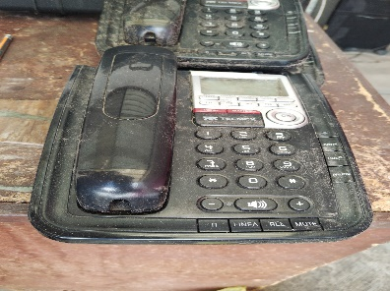 | MALO
2 | 05-06-05-01-003-00002-09558 | 07-07-012-000301 | TELEFONO SECRETARIAL, COLOR NEGRO CON GRIS DE POLICARBONATO.  SOLICITUD DE BAJA CON OFICIO NO. 81/2023, TECNOLOGIAS DE LA INFORMACION | 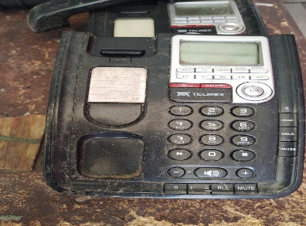 | MALO
3 | 05-06-05-01-003-00002-09559 | 07-07-012-000302 | TELEFONO SECRETARIAL, COLOR NEGRO CON GRIS DE POLICARBONATO.  SOLICITUD DE BAJA CON OFICIO NO. 81/2023, TECNOLOGIAS DE LA INFORMACION | 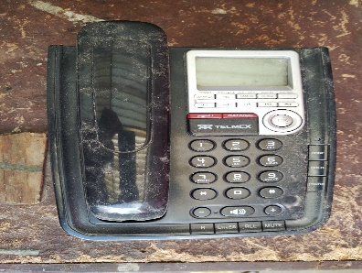 | MALO
4 | 05-01-05-06-004-00001-11217 |  | ROUTER INALAMBRICO, 802.11G 54MBPS C/4PTOS. DE POLICARBONATO  SOLICITUD DE BAJA CON OFICIO NO. 71/2023, TECNOLOGIAS DE LA INFORMACION | 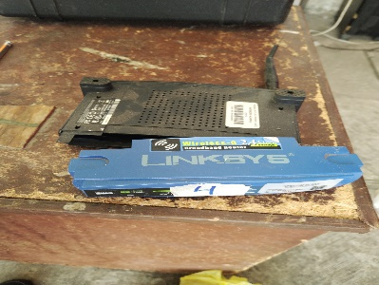 | MALO
5 | 05-03-02-01-008-00001-08377 | 10-10-022-000013 | ALCOHOLIMETRO ALCOTECTOR COLOR BEIGE  SOLICITUD DE BAJA CON OFICIO NO. 098/2023, SALUD MUNICIPAL | 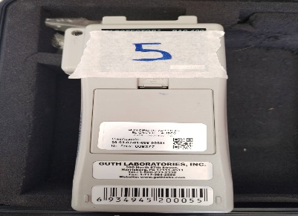 | MALO
6 | 05-06-07-01-051-00002-10136 | 05-05-009-000005 | BOMBA DE AGUA DE 1 CABALLO P/ALJIBER DE METAL  SOLICITUD DE BAJA CON OFICIO NO. 059/MAR/2023, CENTRO DE ABASTO | 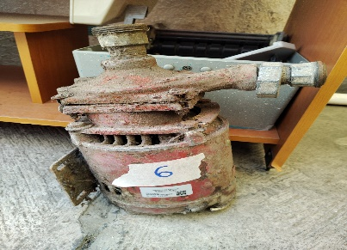 | MALO
7 | 05-01-01-24-001-00001-03312 | 01-01-081-002392 | SILLA COLOR NEGRO, CON RECUBRIMIENTO DE PLIANA, CON LLANTAS  SOLICITUD DE BAJA CON OFICIO NO. 058/2022, SALUD MUNICIPAL | 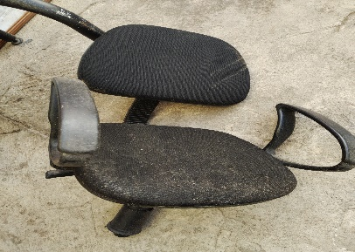 | MALO
8 | 05-01-01-13-001-00001-01201 | 01-01-051-000452 | MESA DE 90.0 X 60.0 CMS. CON LATERALES DEL PORTA TECLADO COLOR BLANCO CON RECUBRIMIENTO DE PINTURA  SOLICITUD DE BAJA CON OFICIO NO. 0446/2023, REGIDORES | 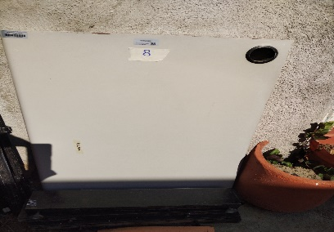 | MALO
9 | 05-01-01-13-001-00001-01735 | 01-01-061-000080 | MODULO PARA COMPUTADORA COLOR MADERA DE AGLOMERADO.  SOLICITUD DE BAJA CON OFICIO NO. 0446/2023, REGIDORES | 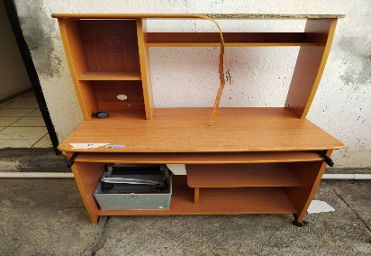 | MALO
10 | 05-01-01-32-001-00001-05137 | 01-01-125-000001 | MAMPARA 4.35 X 90.0 CM. COLOR AZUL DE LAMINA CON RECUBRIMIENTO DE PLIANA  SOLICITUD DE BAJA CON OFICIO NO. 0446/2023, REGIDORES | 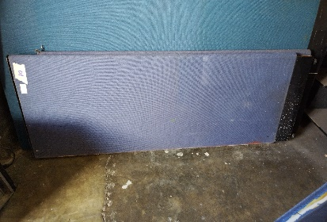 | MALO
11 | 05-01-01-02-001-00003-00431 | 01-01-004-000137 | ARCHIVERO DE 2 CAJONES COLOR NATURAL DE AGLOMERADO.  SOLICITUD DE BAJA CON OFICIO NO. 231/2023, SERVICIOS PUBLICOS | 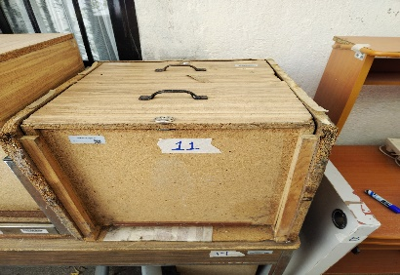 | MALO
12 | 05-01-01-13-001-00001-01082 | 01-01-010-000024 | IJALTI MESA DE TRABAJO TIPO ISLA COLOR MAPLE DE AGLOMERADO CON METAL PA  SOLICITUD DE BAJA CON OFICIO NO. 231/2023, SERVICIOS PUBLICOS | 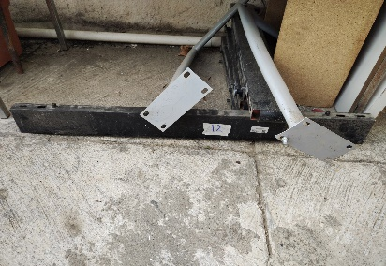 | MALO
13 | 05-01-01-13-001-00001-01114 | 01-01-051-000022 | MESA DE TRABAJO DE 1.60 X 0.60 COLOR CAFE DE METAL CON RECUBRIMIENTO DE FORMAICA  SOLICITUD DE BAJA CON OFICIO NO. 231/2023, SERVICIOS PUBLICOS | 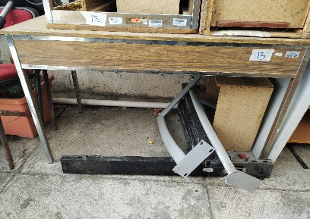 | MALO
14 | 05-01-01-13-001-00001-01224 | 01-01-051-000475 | MESA DE CENTRO CON RECUBRIMIENTO DE MELAMINA BASE CROMADO.  SOLICITUD DE BAJA CON OFICIO NO. 231/2023, SERVICIOS PUBLICOS | 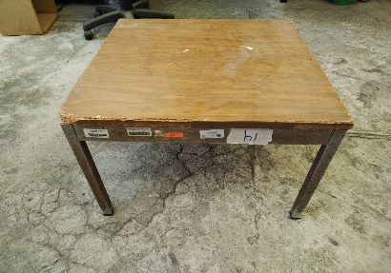 | MALO
15 | 05-01-01-24-001-00001-03309 | 01-01-081-002384 | SILLA COLOR TINTO DE CROMO CON RECUBRIMIENTO DE PLIANA  SOLICITUD DE BAJA CON OFICIO NO. 231/2023, SERVICIOS PUBLICOS | 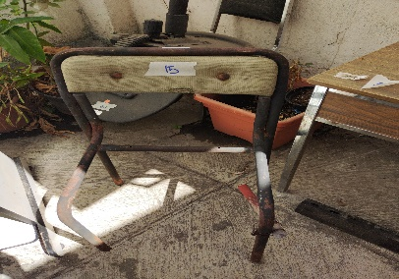 | MALO
16 | 05-01-01-24-001-00001-03311 | 01-01-081-002386 | SILLA COLOR TINTO DE CROMO CON RECUBRIMIENTO DE PLIANA  SOLICITUD DE BAJA CON OFICIO NO. 231/2023, SERVICIOS PUBLICOS | 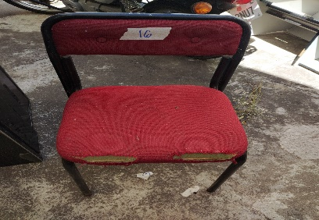 | MALO
17 | 05-01-01-24-004-00002-04301 | 01-01-081-003271 | SILLA SECRETARIAL, PLIANA COLOR NEGRO  SOLICITUD DE BAJA CON OFICIO NO. 231/2023, SERVICIOS PUBLICOS | 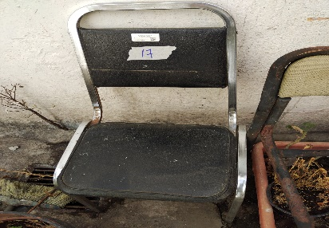 | MALO
18 | 05-01-01-25-001-00001-04791 | 01-01-082-000116 | SILLON EJECUTIVO EN VINIPIEL RODABLE CON DESCANSABRAZOS EN COLOR NEGRO  SOLICITUD DE BAJA CON OFICIO NO. 231/2023, SERVICIOS PUBLICOS | 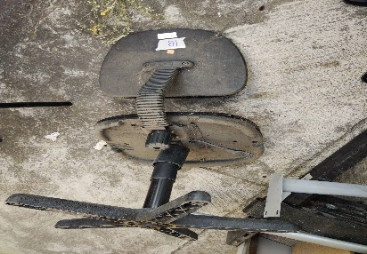 | MALO
19 | 05-06-05-01-003-00002-09429 | 07-07-012-000106 | TELÉFONO SECRETARIAL COLOR MARFIL DE PLASTICO  SOLICITUD DE BAJA CON OFICIO NO. 231/2023, SERVICIOS PUBLICOS | 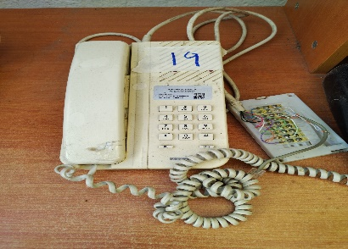 | MALO
20 | 05-06-05-01-003-00002-09460 | 01-01-139-000001 | TELÉFONO COLOR BEIGE DE PLASTICO  SOLICITUD DE BAJA CON OFICIO NO. 231/2023, SERVICIOS PUBLICOS | 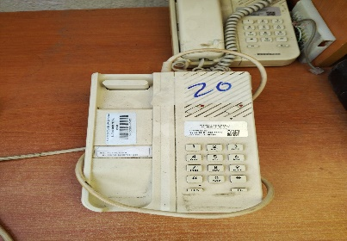 | MALO
21 | 05-01-01-24-004-00002-04072 | 05-01-01-24-004-00002-04072 | SILLA COLOR NARANJA CON RECUBRIMIENTO DE PLIANA  SOLICITUD DE BAJA CON OFICIO NO. 633/2023, SECRETARIA GENERAL | 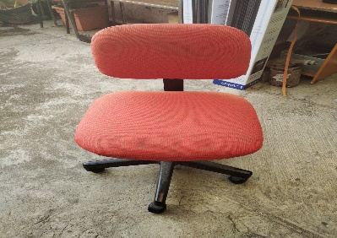 | MALO
22 | 05-01-01-28-001-00002-12479 |  | VENTILADOR TORRE MYTEK  SOLICITUD DE BAJA CON OFICIO NO. 186/05/2023, MEDIO AMBIENTE Y DESARROLLO SUSTENTABLE | 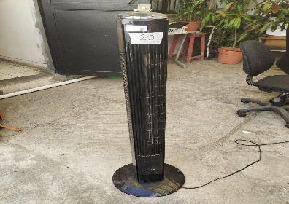 | MALO
23 | 05-01-01-13-001-00001-01123 | 01-01-051-000348 | MESA COLOR GRIS ARENA, CON VIDRIO AL CENTRO, DE AGLOMERADO  SOLICITUD DE BAJA CON OFICIO NO. 378/2023, REGISTRO CIVIL | 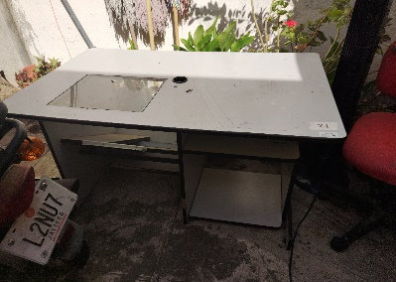 | MALO
24 | 05-01-01-24-004-00002-11866 |  | SILLA SECRETARIAL MOVIL RODABLE SIN CODERAS EN COLOR NEGRO  SOLICITUD DE BAJA CON OFICIO NO. 378/2023, REGISTRO CIVIL | 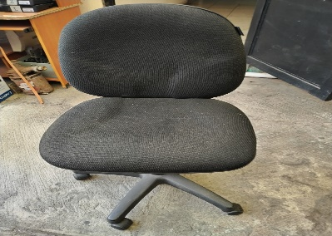 | MALO
25 | 05-01-01-28-001-00001-05046 | 01-01-101-000075 | VENTILADOR DE 16" DE PEDESTAL, COLOR BLANCO  SOLICITUD DE BAJA CON OFICIO NO. 378/2023, REGISTRO CIVIL | 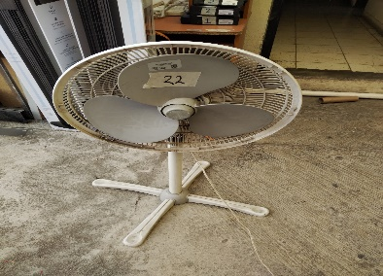 | MALO
26 | 05-01-01-01-001-00001-00057 | 01-01-037-000117 | ESCRITORIO CON 2 CAJONES, DE MADERA, COLOR CAFE  SOLICITUD DE BAJA CON OFICIO NO. 286/05/2023, OBRAS PUBLICAS | 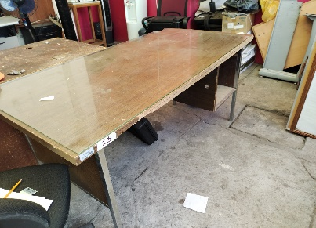 | MALO
27 | 05-01-01-01-001-00002-00191 | 01-01-037-000162 | ESCRITORIO  SOLICITUD DE BAJA CON OFICIO NO. 286/05/2023, OBRAS PUBLICAS | 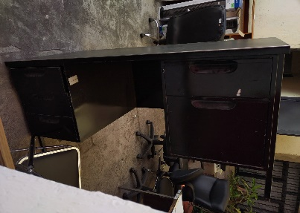 | MALO

Por los motivos antes expuestos la Comisión Edilicia Permanente de Hacienda Pública y Patrimonio Municipal, emite el siguiente:

C O N S I D E R A N D O :

1.- En la Trigésima Segunda Sesión Ordinaria de la Comisión Edilicia Permanente de Hacienda Pública y Patrimonio Municipal, celebrada el día 13 trece de Julio de 2023, se analizó la solicitud contenida en el oficio númeroHPM/DA/PM/-331/2023 suscrito por la Licenciada Georgina Romero Torres, en su carácter de Jefa de Patrimonio Municipal en el que solicita la BAJA DEFINITIVA de 27 veintisiete bienes muebles propiedad del Municipio de Zapotlán el Grande, Jalisco, de fecha de recepción 27 de Junio de 2023, se cotejaron las listas que se agregan en el apartado anterior, se integró el expediente con los dictámenes técnicos que determinan que los equipos y mobiliario están fuera de servicio, ya que por el uso y el tiempo que tienen en operación presentaron deterioro que implica un costo más elevado la reparación que la sustitución de éstos, los bienes descritos anteriormente se encuentran físicamente como ya se mencionó en el patio de la Jefatura de Patrimonio Municipal, siendo un total de 27 veintisiete bienes muebles, descritos en los anexos que se adjuntan como parte integral del presente dictamen, lo anterior de conformidad a lo que establecen los numerales 4 fracción XX, 19 fracción VII, 25 y demás relativos y aplicables de la Ley General de Contabilidad Gubernamental.

2.- Lo anterior tiene sustento en los soportes documentales que al efecto exhibió la C. Georgina Romero Torres, en su carácter de Jefa de Patrimonio Municipal en la Trigésima Segunda Sesión Ordinaria de la Comisión Edilicia Permanente de Hacienda Pública y Patrimonio Municipal, celebrada como ya se dijo el día 13 trece de Junio de 2023, que se agregan al presente dictamen, en la que en esencia se analizó, estudió y discutió la petición, y basados en la explicación técnica del área responsable, aprobamos por unanimidad de los presentes, con el voto de cuatro de los regidores integrantes de dicha comisión, la procedencia de la baja de los 27 veintisiete bienes muebles descritos; lo anterior, con fundamento en lo dispuesto por los artículos 37, 40, 42, 60, 71 y demás relativos y aplicables del Reglamento Interior del Municipio de Zapotlán el Grande, relativos al funcionamiento del Ayuntamiento, 2, 3, 37, 38, y 79 de la Ley de Gobierno y la Administración Pública Municipal para el Estado de Jalisco y sus Municipios.

Ahora bien, haciendo la siguiente reflexión, podemos decir que los bienes del dominio privado del Estado, son aquellos a lo que el legislador ha estimado innecesario otorgarles tantos requisitos como a los del dominio público; La denominación de este grupo de bienes estatales, halla su origen en la regulación o clasificación del patrimonio de los estados autocráticos, en la que se distingue entre el patrimonio a que tiene acceso el pueblo y los bienes del gobernante.

Los bienes del dominio privado son:

Los bienes muebles sustituibles puestos al servicio de los poderes, tales como escritorios, vehículos, archiveros, etc; les aplica el derecho común y carecen de protección especial en el orden jurídico, varias disposiciones de derecho administrativo los regula, principalmente porque forman parte del acervo estatal y otras de tipo reglamentario.

En ese tenor, de manera medular, se atiende lo dispuesto en los artículos 82, 84 fracción II incisos d) y e), 87 y 88 de la Ley de Gobierno y la Administración Pública Municipal, que al efecto señalan:

“Artículo 82.- El patrimonio municipal se integra por:

I.- . . . . .

II.- Los bienes del dominio privado del Municipio;

III.- . . . . .

IV.- . . . .

Artículo 84.- Los bienes integrantes del patrimonio municipal deben ser clasificados y registrados por el Ayuntamiento en bienes del dominio público y bienes de dominio privado de acuerdo de acuerdo a los siguientes criterios:

I.- Son bienes del dominio público:

a).- . . . .
1.- . . . . .
2.- . . . . .
3.- . . . . .
b).- . . . . .
c).- . . . . .
d).- . . . . .
e).- . . . . .
f).- . . . . . .
g).- . . . . . .
h).- . . . . . .

II.- Son bienes del dominio privado:
a).- . . . . . .
b).- . . . . . .
c).- . . . . . .
d).- Los bienes muebles propiedad del Municipio que no se encuentren comprendidos en el inciso d) de la fracción anterior; y
e).- Los bienes muebles o inmuebles que por cualquier título jurídico se adquieran.

Artículo 87.- Sobre los bienes de dominio privado de los municipios se pueden celebrar y ejecutar todos los actos jurídicos regulados por el derecho común.

Artículo 88.- Cuando se trate de actos de transmisión de dominio de los bienes del dominio privado de los municipios, se deben observar los requisitos siguientes:

I.- Justificar que la enajenación o donación, responde a la ejecución de un programa cuyo objetivo sea la satisfacción de un servicio público, pago de deuda, o cualquier otro fin que busque el interés general;

II.- Realizar, en el caso de venta, un avalúo por perito autorizado, para determinar el precio mínimo de venta; y

III.- Realizar la enajenación mediante subasta pública al mejor postor, salvo que por las circunstancias que rodeen al acto, el Ayuntamiento decida por mayoría calificada cualquier otro procedimiento de enajenación;

No se puede realizar la enajenación de ningún bien de dominio privado durante los últimos seis meses de la Administración Pública Municipal, salvo que sea con motivo de la conclusión de trámites iniciados previamente que se realicen ante o por instituciones públicas oficiales para garantizar la atención a la salud, la educación, la seguridad pública o la protección civil de municipios”.

En conclusión, los bienes de los cuales se solicita su baja, son bienes del dominio privado propiedad del Municipio de Zapotlán el Grande, Jalisco.

Por lo anteriormente expuesto, fundado y motivado la Comisión Edilicia Permanente de Hacienda Pública y Patrimonio Municipal, proponemos para su aprobación dictamen que contiene los siguientes:

RESOLUTIVOS:

PRIMERO.- Se autoriza y aprueba por el Pleno de este Honorable Ayuntamiento Constitucional de Zapotlán el Grande, Jalisco, la BAJA DEFINITIVA de los 27 veintisiete bienes muebles (Escritorios, sillas, teléfonos, ventiladores, entre otros) que se encuentran fuera de servicio, mencionados y enlistados en el cuerpo del presente dictamen, se entreguen en algún lugar de reciclaje que determine la Jefatura de Patrimonio Municipal, en donde se especifiquen el uso que se les dará a los mismos. Queda estrictamente prohibido destinarlos al vertedero municipal.
SEGUNDO.- Se faculta al Presidente Municipal, para que por conducto de la Licenciada Ana María del Toro Torres en su carácter de Encargada de la Hacienda Municipal, a través de la Jefatura de Patrimonio Municipal realice las gestiones necesarias para la baja de los bienes muebles propiedad del Municipio de Zapotlán el Grande, Jalisco, y se dé un destino final como corresponde, a efecto de dar cumplimiento con el presente acuerdo.

TERCERO.- Notifíquese el presente dictamen a la Jefatura de Patrimonio Municipal a efecto, de que, una vez que dé el debido cumplimiento a lo ordenado en el resolutivo primero, rinda un informe pormenorizado sobre las acciones que realizó a la Comisión Edilicia Permanente de Hacienda Pública y Patrimonio Municipal, sobre el destino final de los bienes descritos y dados de baja del patrimonio del Municipio de Zapotlán el Grande, Jalisco.

CUARTO.- Notifíquese los presentes resolutivos a los CC. Presidente Municipal, a la Encargada de la Hacienda Municipal, a la Jefatura de Patrimonio Municipal para los efectos legales correspondientes.

A T E N T A M E N T E
“2023, año del Bicentenario del Nacimiento del Estado Libre y Soberano de Jalisco”.
“2023, Año del 140 Aniversario del Natalicio de José Clemente Orozco”.
Cd. Guzmán Municipio de Zapotlán el Grande, Jalisco.
A 01 de Agosto de 2023.

C. JORGE DE JESÚS JUÁREZ PARRA.
Regidor Presidente de la Comisión Edilicia Permanente de Hacienda Pública
y Patrimonio Municipal.

LIC. LAURA ELENA MARTÍNEZ RUVALCABA.
Regidora Vocal de la Comisión Edilicia Permanente
de Hacienda Pública y Patrimonio Municipal.

MTRA. TANIA MAGDALENA BERNARDINO JUÁREZ.
Regidora Vocal de la Comisión Edilicia Permanente
de Hacienda Pública y Patrimonio Municipal.

C. MAGALI CASILLAS CONTRERAS.
Regidora Vocal de la Comisión Edilicia Permanente
de Hacienda Pública y Patrimonio Municipal.

C. DIANA LAURA ORTEGA PALAFOX.
Regidora Vocal de la Comisión Edilicia Permanente
de Hacienda Pública y Patrimonio Municipal.

La presente hoja de firmas, forma parte integrante del DICTAMEN QUE PROPONE LA BAJA DE 27 VEINTISIETE BIENES MUEBLES DEL PATRIMONIO PROPIEDAD DEL MUNICIPIO DE ZAPOTLÁN EL GRANDE, JALISCO, QUE SE ENCUENTRAN EN EL PATIO DE LA JEFATURA DE PATRIMONIO MUNICIPAL DE FECHA 20 DE JULIO DE 2022. - - - - - - - - - - - - - - - - - - - - - - - - - CONSTE.-

